Création de la structure du module Odoo

Présentation
Un module correspond à un répertoire dans le dossier /usr/lib/python2.7/dist-packages/openerp/addons.
Si le chenim du répertoire addons n'existe pas, consulter le paramètre addons_path du fichier de configuration de Odoo pour connaître où il se situe dans l'arborescence.
cat /etc/odoo/openerp-server.conf

Quelques précisison sur les modules
Un module Odoo correspond à un ensemble d'éléments (sous-dossiers et fichiers) regroupés dans un dossier localisé par défaut dans le dossier addons.
Ce dossier doit contenir un minimum d'éléments :

Dossiers
Nom du dossier | Description
i18n | Informations de traduction du module(fichiers .po)
security | Fichiers de contrôle d'accès et les règles

Dossiers éventuels
Nom du dossier | Description
static | C'est le dossier Web du module avec ses sous-dossiers pour l'image du module, les CSS, les fichiers javascript, etc.
process | workflow (et processus) décrit dans un fichier XML
report | Fichiers pour les rapports décrits dans des fichiers .sxw

Les fichiers
Nom du ficher | Description
__init__.py | permet le chargement du fichier par OpenERP
__openerp__.py | Fichier Manifest avec les informations sur le module : nom, version, catégorie, description, fichiers à charger, dépendances, etc.
fichiers python | code du module (Contrôleurs, Modèles)
Fichiers XML | décrivant les vues : listes, formulaires, menus, filtres de recherche
Les fichiers .py sont des scripts écrits en python.

Création du module
A faire : Créer le squelette du module appelé openacademy dans le dossier addons.
Odoo vous permet de créer le squelette de votre module avec la sous-commande scaffold.
- ouvrez une session terminal en tant que root ;
- positionnez-vous dans le dossier addons d'Odoo (/usr/lib/python2.7/dist-packages/openerp/addons)
- Créez le squelette du module openacademy.
# cd /usr/lib/python2.7/dist-packages/openerp/addons
# odoo.py scaffold openacademy
Pour mettre à jour la liste des modules et visualiser celui que vous venez de créer, utilisez le lien Mettre à jour la liste des modules.
Si ce lien n'est pas disponible, modifier les propriétés du compte Administrateur :
- cochez la case Caractéristiques techniques,
- rafraichissez la page.
Votre module est maintenant disponible parmi les autres modules d'Odoo.
- à partir du module Applications puis le menu Application, saisissez comme mot clé dans la zone de recherche le nom openacademy :
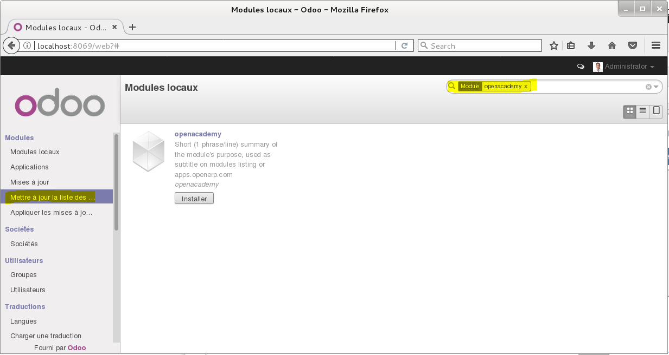
* Lancez son **installation** puis recherchez-le parmi les applications installées même si pour l'instant il n'apporte pas de fonctionnalités particulières :
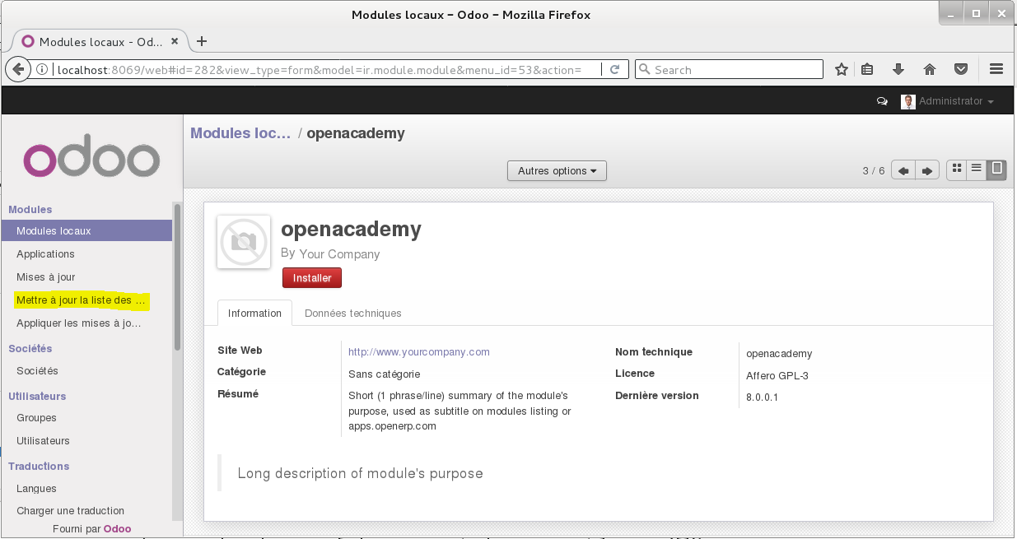

Retour au sommaire de création d'un module
Développer un module dans Odoo (version 8)

